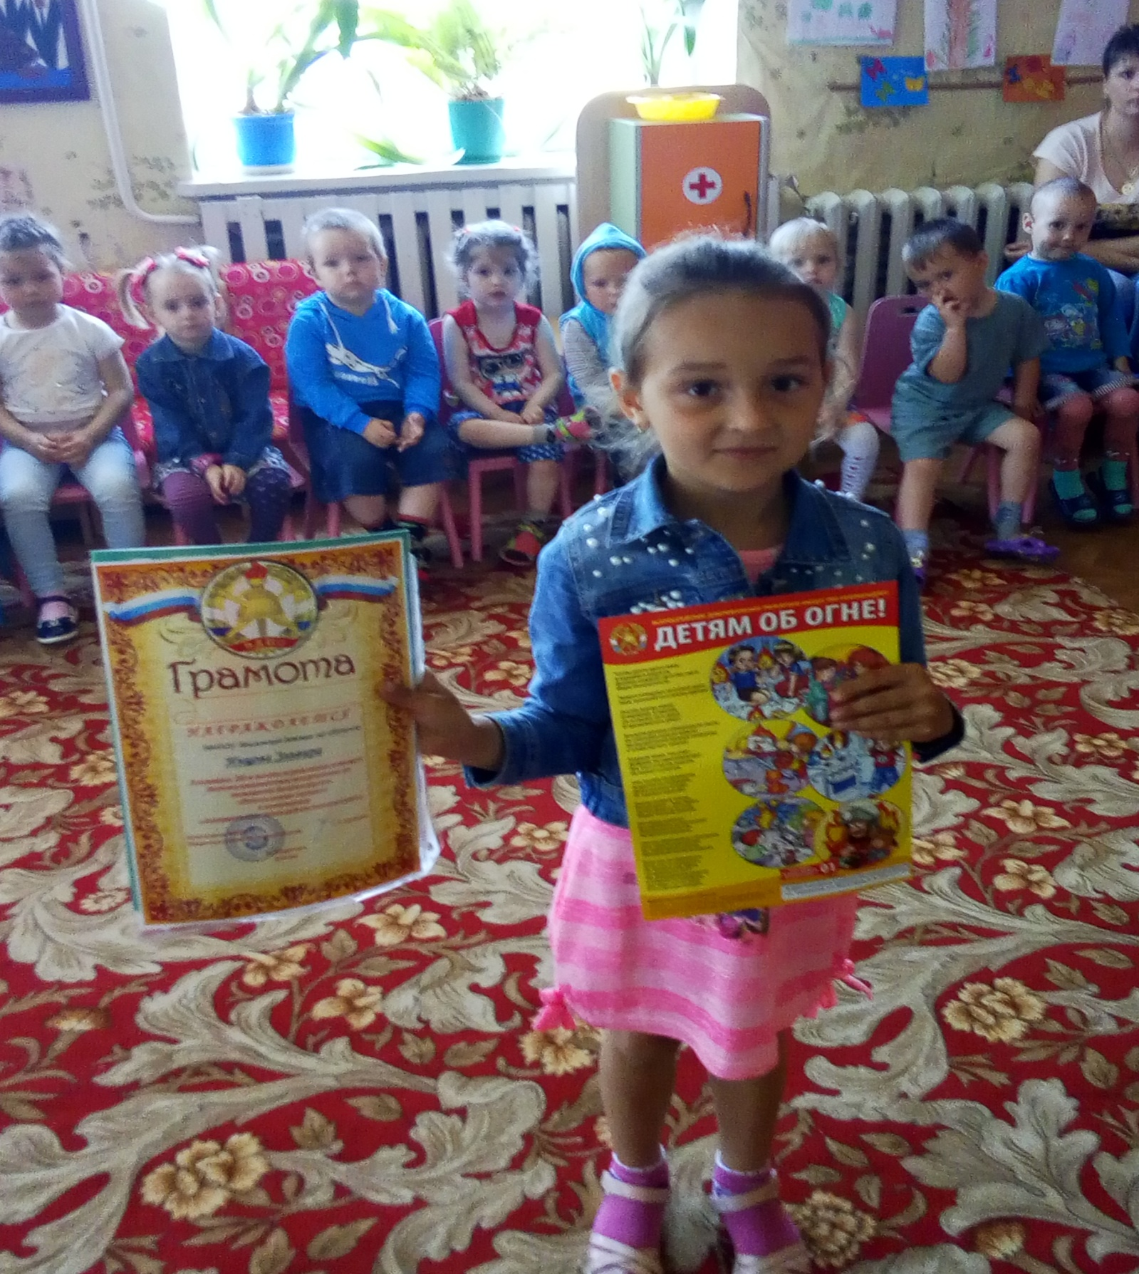

Инцова Эля участвовала в конкурсе ВДПО «Неопалимая купина» в 2019 году, получила грамоту и памятный подарок

